DINOZAURII

Alexandra-Andreea Stănescu, Clasa a IV-a A

Dinozaurii sunt animale care au apărut pe Pământ în urma cu 200 de milioane de ani. Ei aveau fie formă de şopârlă, fie formă de pasăre. Până acum au fost găsite şi clasificate circa 1300 de specii de dinozauri. Numele lor vine din limba greacă şi înseamnă “şopârla înfiorătoare”, datorită dimensiunilor uriaşe ale unora dintre ele.
Dinozaurii trăiau pe uscat – ca şopârlele, în apă – precum crocodilii şi în aer – la fel ca păsările. Dintre dinozauri au aparut şi primele zburătoare, strămoşii păsărilor de astăzi. Ei aveau aripi din membrană, cioc lung şi ghiare şi erau acoperiţi cu păr. Penele păsărilor de astăzi au evoluat din aceşti peri. Toţi dinozaurii aveau coadă.

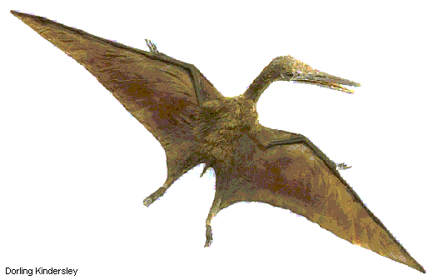
După cum se hrăneau, dinozaurii erau ierbivori sau carnivori. Dintre dinozaurii ierbivori au evoluat cele mai mari reptile, cu corp uriaş, gât lung şi cap foarte mic în raport cu corpul. Cel mai mare dinozaur ierbivor avea o greutate de circa 130 de tone şi o lungime mai mare de 40 de metri. Dinozaurii carnivori erau feroci şi îşi urmăreau prada alergând pe picioarele din spate. Cel mai cunoscut dinozaur rapitor este Tyranosaurul (“şopârla tiran”), care avea cam 12 metri lungime şi cântarea peste 8 tone.
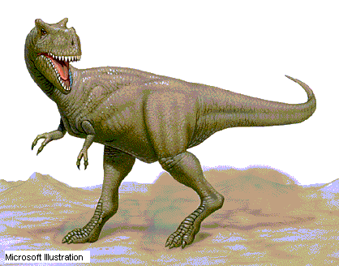
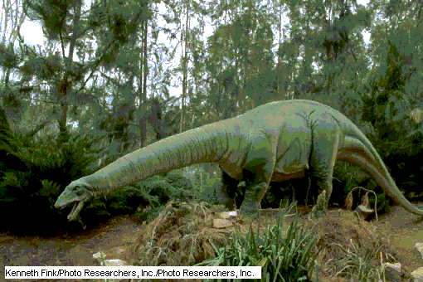

Dinozaurii ierbivori se apărau de dinozaurii răpitori prin mai multe mijloace:
- dimensiunile foarte mari
- pielea foarte groasă, chiar acoperită cu platoşe cornoase
- coada lungă şi puternică
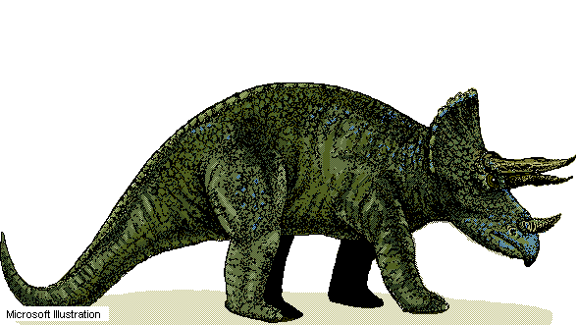
- coarne, ghimpi şi spini pe suprafaţa corpului.

Puii dinozaurilor ieseau din ouă, în cuibul făcut de părinţi. Ouăle de dinozauri aveau cam 20 de centimetri. Pui mici rămâneau o vreme în cuib unde erau hrăniţi de către părinţi la fel ca puii păsărilor de astăzi.

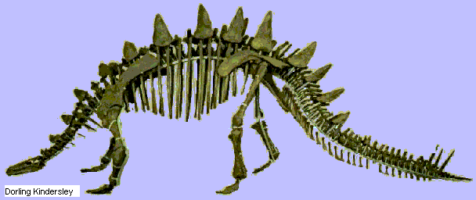
Despre dinozauri avem numeroase urme şi dovezi - “fosile”. Acestea sunt schelete întregi, oase sau fragmente de oase, coji de ouă, urme imprimate în gresii sau alte roci.

Mai multe fosile putem vedea la Muzeul de Istorie Naturala “Grigore Antipa”. In urmă cu patru ani, am vizitat împreună cu părinţii expoziţia “Jurasic Parc” la Muzeul de Geologie de la Şosea, unde am văzut multe machete de dinozauri, unele în mărime naturală.

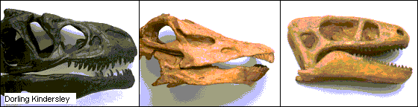

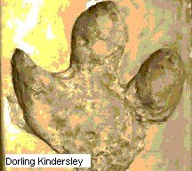

Reptilele ancestrale se deplasau în 4 membre ataşate de corp, ca la varani. Dinozaurii aveau membre care sprijineau corpul într-o poziţie verticală, aceştia din urmă având mai multe avantaje: puteau face paşi mari, alergau mai repede decât reptilele care se târau pe pământ. Dinozaurii umblau în 4 sau 2 membre. Unele reptile erau foarte agile, alergând cu viteze de peste 50 km / h în timp ce sauropodele cu o greutate de peste 5 tone şi membre puternice, butucănoase, se deplasau mai încet.
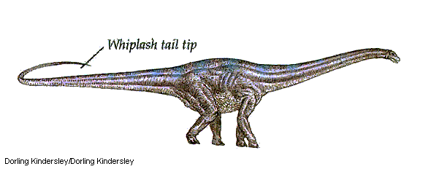
Ultimii dinozauri au dispărut cu aproximativ 65 milioane de ani în urma, dar până atunci, timp de 160 de milioane de ani, au fost stăpânii planetei.
Istoria de 4,5 miliarde de ani a Pământului este împărţită în ere geocronologice. Epoca dinozaurilor se extinde pe cea mai mare parte a erei Mezozoice. Mezozoicul este împărţit la rândul lui în 3 perioade geocronologice:
- Triasic - când au apărut dinozaurii,
- Jurasic,
- Cretacic – la sfârşitul căruia au dispărut dinozaurii.
Nimeni nu ştie exact din ce motiv au dispărut dinozaurii. La începutul cercetărilor se credea că dinozaurii fiind animalele cu sânge rece, şi nefiind capabile să-şi regleze eficient temperatura corporală, au pierit pur şi simplu de frig, în urma răcirii pe glob la sfârşitul perioadei cretacice. Deoarece în prezent avem dovezi care arată că unele specii aveau sânge cald aceasta ipoteză nu este suficient de convingătoare.
Adevărul rămâne să fie descoperit.

--- // ---

